**DPPL-01**

DESKRIPSI PERANCANGAN PERANGKAT LUNAK

CariTukang

untuk:

<Mitra (Tukang)>

<Customer>

Dipersiapkan oleh:

Kelompok-xx

Naufal Harsa P (1301184075)

Fitriono Arya Riski (1301180387)

Chamadani Faisal Amri (1301184075)

Galuh Ramaditya (1301184505)

Program Studi Informatika

Fakultas Informatika

Jl. Telekomunikasi 1, Dayeuhkolot Bandung

|  |  |  |  |  |
| --- | --- | --- | --- | --- |
|  | **Prodi S1- Informatika**  **Universitas Telkom** | Nomor Dokumen | | Halaman |
| *DPPL-01* | | *1/45* |
| Revisi | *1.2* | *Tgl: 13 Maret 2021* |

DAFTAR PERUBAHAN

|  |  |
| --- | --- |
| Revisi | Deskripsi |
| Deskripsi artistekural | Mengubah diagram deployment dan menambah diagram komponen |
| Daftar gambar | Membuat daftar gambar yang ada di dalam dppl |
| Daftar tabel | Membuat daftar table yang ada di dalam dppl |
| Class Diagram | Penambahan class diagram keseluruhan |
| Algoritma dan Query | Penambahan query dan algoritma (minimal 5) |
| Class Diagram | Penambahan dan perubahan class diagram |
|  |  |

|  |  |  |  |  |  |  |  |  |
| --- | --- | --- | --- | --- | --- | --- | --- | --- |
| INDEX  TGL | 08/05 | A | B | C | D | E | F | G |
| Ditulis oleh |  |  |  |  |  |  |  |  |
| Diperiksa oleh |  |  |  |  |  |  |  |  |
| Disetujui oleh |  |  |  |  |  |  |  |  |

Daftar Halaman Perubahan

|  |  |  |  |
| --- | --- | --- | --- |
| Halaman | Revisi | Halaman | Revisi |
| Halaman 9 dari 45 | Deskripsi artistekural |  |  |
| Halaman 6 dari 45 | Daftar gambar |  |  |
| Halaman 7 dari 45 | Daftar tabel |  |  |
| Halaman 43 dari 45 | Class Diagram |  |  |
| Halaman 44 dan 45 | Algoritma dan Query |  |  |
| Halaman 43 dari 45 | Class Diagram |  |  |

# Daftar Isi

Daftar Tabel 5

Daftar Gambar 7

1. Pendahuluan 8

Tujuan Penulisan Dokumen 8

Lingkup Masalah 8

Definisi dan Istilah 8

Referensi 8

Sistematika Pembahasan 8

Deskripsi Perancangan Global 9

Deskripsi Arsitektural 9

Deskripsi Komponen 10

Perancangan Rinci 10

Realisasi Use Case 10

Use Case #1 Pencarian 10

Perancangan Antarmuka Usecase #1 11

Page HOMEPAGE #1 11

Page Category #2 12

Page Transaction Detail #3 13

Tabel Identifikasi Antarmuka / Layar / Page 14

Identifikasi Object Baru 14

Diagram Kelas 15

Sequence Diagram 15

Use Case #2 Booking 16

Perancangan Antarmuka Usecase #2 16

Tabel Identifikasi Antarmuka / Layar / Page 17

Identifikasi Object Baru 17

Diagram Kelas 17

Sequence Diagram 18

Use Case #3 Pembayaran 19

Perancangan Antarmuka Usecase #3 20

Tabel Identifikasi Antarmuka / Layar / Page 21

Identifikasi Object Baru 21

Diagram Kelas 21

Sequence Diagram 22

Use Case #4 Konfirmasi Booking 23

Perancangan Antarmuka Usecase #4 24

Tabel Identifikasi Antarmuka / Layar / Page 25

Identifikasi Object Baru 25

Diagram Kelas 25

Sequence Diagram 26

Use Case #5 Pengerjaan 27

Perancangan Antarmuka Usecase #5 28

Tabel Identifikasi Antarmuka / Layar / Page 29

Identifikasi Object Baru 29

Diagram Kelas 29

Sequence Diagram 30

Use Case #6 Kelola Mitra 30

Perancangan Antarmuka Usecase #6 31

Tabel Identifikasi Antarmuka / Layar / Page 32

Identifikasi Object Baru 32

Diagram Kelas 32

Sequence Diagram 33

Use Case #7 Kelola Laporan 33

Perancangan Antarmuka Usecase #7 34

Tabel Identifikasi Antarmuka / Layar / Page 34

Identifikasi Object Baru 35

Diagram Kelas 35

Sequence Diagram 35

Use Case #8 Kelola Customer 36

Perancangan Antarmuka Usecase #8 36

Tabel Identifikasi Antarmuka / Layar / Page 37

Identifikasi Object Baru 37

Diagram Kelas 37

Sequence Diagram 38

Use Case #9 Kelola Admin 38

Perancangan Antarmuka Usecase #9 39

Tabel Identifikasi Antarmuka / Layar / Page 39

Identifikasi Object Baru 40

Diagram Kelas 40

Sequence Diagram 40

Perancangan Detil 41

Perancangan Detil Kelas 41

Perancangan Kelas Persistensi (***Basis Data Skema Tabel) 43

Perancangan Algoritma 43

Algoritma #1 44

Perancangan Query 45

Matriks Kerunutan (Requirement Traceability Matrix) 45

# Daftar Gambar

Gambar 1. Deployment diagram 9

Gambar 2. Component diagram 9

Gambar 3. Perancangan antarmuka page homepage pencarian 11

Gambar 4. Perancangan antarmuka page homepage pencarian category   12

Gambar 5. Perancangan antarmuka page transaction detail   13

Gambar 6. Diagram kelas pencarian 15

Gambar 7. Sequence diagram pencarian 15

Gambar 8. Perancangan antarmuka page booking   16

Gambar 9. Diagram kelas booking 17

Gambar 10. Sequence diagram booking 18

Gambar 11. Perancangan antarmuka page pembayaran 20

Gambar 12. Diagram kelas pembayaran 21

Gambar 13. Sequence diagram pembayaran 22

Gambar 14. Perancangan antarmuka page konfirmasi booking 24

Gambar 15. Diagram kelas konfirmasi booking 25

Gambar 16. Sequence diagram konfirmasi booking 26

Gambar 17. Perancangan antarmuka page pengerjaan 28

Gambar 18. Diagram kelas pengerjaan 29

Gambar 19. Sequence diagram pengerjaan 30

Gambar 20. Perancangan antarmuka page kelola mitra 31

Gambar 21. Diagram kelas kelola mitra 32

Gambar 22. Sequence diagram kelola mitra 33

Gambar 23. Perancangan antarmuka page kelola laporan 34

Gambar 24. Diagram kelas kelola laporan 35

Gambar 25. Sequence diagram kelola laporan 35

Gambar 26. Perancangan antarmuka page kelola customer 36

Gambar 27. Diagram kelas kelola customer 37

Gambar 28. Sequence diagram kelola customer 38

Gambar 29. Perancangan antarmuka page kelola admin 39

Gambar 30. Diagram kelas kelola admin 40

Gambar 31. Sequence diagram kelola admin 40

Gambar 32. Class diagram 43

Gambar 33. Perancangan kelas persistensi 43

# Daftar Tabel

Table 1. Definisi dan istilah. 8

Table 2. Deskripsi komponen 10

Table 3. Use case 10

Table 4. Use case skenario pencarian 11

Table 5. Identifikasi antarmuka page pencarian 14

Table 6. Page home page pencarian 14

Table 7. Page category 14

Table 8. Page transaction detail 14

Table 9. Object perancangan pencarian 14

Table 10. Use case skenario booking 16

Table 11. Identifikasi antarmuka page booking 17

Table 12. Page booking option 17

Table 13. Object perancangan booking 17

Table 14. Use case skenario pembayaran 19

Table 15. Identifikasi antarmuka page pembayaran 21

Table 16. Page homepage pembayaran 21

Table 17. Object perancangan pembayaran 21

Table 18. Use case scenario konfirmasi booking 23

Table 19. Identifikasi antarmuka page konfirmasi booking 25

Table 20. Page homepage konfirmasi booking 25

Table 21. Object perancangan konfirmasi booking 25

Table 22. Use case skenario pengerjaan 27

Table 23. Identifikasi antarmuka page pengerjaan 29

Table 24. Button page pengerjaan 29

Table 25. Object perancangan pengerjaan 29

Table 26. Use case skenario kelola mitra 31

Table 27. Identifikasi antarmuka page kelola mitra 32

Table 28. Button page kelola mitra 32

Table 29. Object perancangan kelola mitra 32

Table 30. Use case skenario kelola laporan 33

Table 31. identifikasi antarmuka page kelola laporan 34

Table 32. Button page kelola laporan 34

Table 33. Object perancangan kelola laporan 35

Table 34. Use case skenario kelola customer 36

Table 35. Identifikasi antarmuka page kelola customer 37

Table 36. Button page kelola customer 37

Table 37. Object perancangan kelola customer 37

Table 38. Use case skenario kelola admin 38

Table 39. Identifikasi antarmuka page kelola admin 39

Table 40. Button page kelola admin 39

Table 41. Object perancangan kelola admin 40

Table 42. Perancangan detil kelas 42

Table 45. Perancangan query 45

Table 46. Matriks kerunutan 45

# 1. Pendahuluan

## Tujuan Penulisan Dokumen

Dokumen Deskripsi Perancangan Perangkat Lunak (DPPL) merupakan dokumen deskripsi dari perancangan perangkat lunak yang akan dikembangkan. Tujuan dari penulisan dokumen dppl ini adalah agar anggota tim pengembang dapat memahami dan mempelajari sistem yang akan dibuat. Dengan begitu, anggota dapat dengan mudah beradaptasi untuk melanjutkan pekerjaan pengembang lainnya. Dokumen ini tentu akan digunakan oleh tim pengembang serta untuk menunjukkan kepada *Customer* tentang sistem apa yang sedang dikembangkan.

## Lingkup Masalah

CariTukang adalah aplikasi yang bergerak dalam bidang jasa. Ruang lingkup pada aplikasi CariTukang ini mencakup masyarakat Indonesia yang membutuhkan jasa tukang untuk memperbaiki alat atau barang rumah tangganya yang rusak. Dengan menggunakan aplikasi ini, pengguna bisa mencari tukang yang sesuai dengan bidangnya untuk memperbaiki alat atau barang rumah tangganya. Mitra/tukang akan datang ke rumah pelanggan dan menyelesaikan tugasnya.

## Definisi dan Istilah

|  |  |
| --- | --- |
| **Singkatan/Istilah** | **Definisi** |
| DPPL | Deskripsi Perancangan Perangkat Lunak |
| SKPL | Spesifikasi Kebutuhan Perangkat Lunak |
| CariTukang | Nama aplikasi yang akan dibuat perangkat lunaknya |

Table 1. Definisi dan istilah.

## Referensi

Referensi dari dokumen DPPL ini merujuk pada dokumen SKPL yang sebelumnya telah dibuat

## Sistematika Pembahasan

Pada dokumen DPPL ini, terdapat beberapa bagian-bagian bab sebagai berikut.

Bab 1 : Pada bab 1 ini, menjelaskan tentang tujuan penulisan dan lingkup masalah

Bab 2 : Pada bab 2, menjelaskan mengenai penjelasan deployment diagram dan beberapa keterangan pada

komponennya

Bab 3 : Menjelaskan beberapa rincian yang ada pada sistem CariTukang, seperti:

1. *Usecase* diagram
2. Tabel identifikasi antar muka
3. Diagram kelas
4. *Sequence* diagram

Bab 4 : Menjelaskan perancangan detil meliputi perancangan detil kelas, perancangan kelas persistensi,

perancangan algoritma, perancangan *query*

Bab 5 : Menjelaskan mengenai matriks kerunutan

# Deskripsi Perancangan Global

## Deskripsi Arsitektural

Pada aplikasi CariTukang, diterapkan komponen atau gambaran arsitektur untuk mempermudah tim pengembang dalam mengimplementasikan atau membangun aplikasi CariTukang.

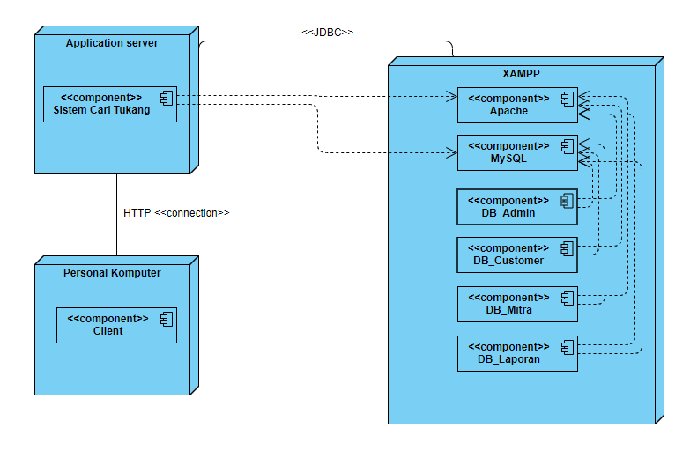

Gambar 1. Deployment diagram

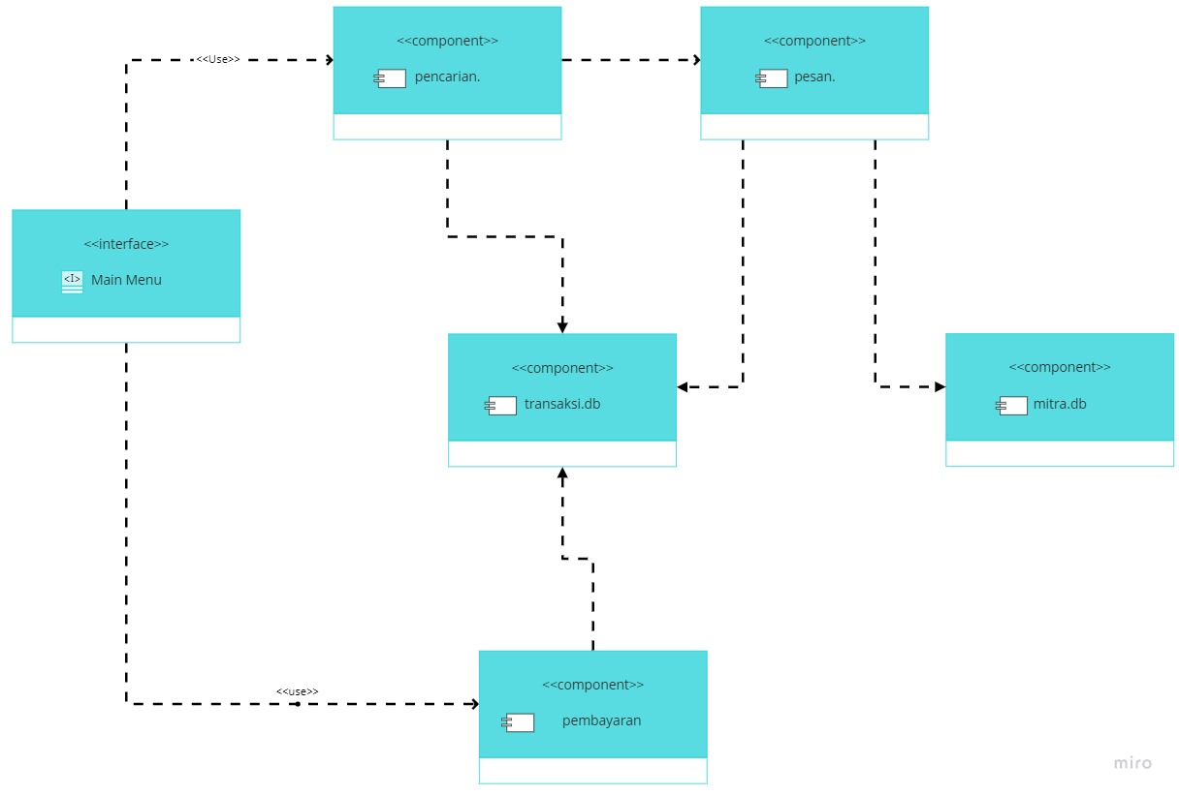

Gambar 2. Component diagram

## Deskripsi Komponen

|  |  |  |
| --- | --- | --- |
| **No** | **Nama Komponen** | **Keterangan** |
| 1. | Main Menu | Modul ini akan menampilkan beberapa tools yang dimiliki oleh aplikasi kepada pengguna. |
| 2. | Pencarian | Modul ini dapat digunakan oleh pengguna untuk mencari mitra yang diinginkan berdasarkan kategori. |
| 3. | Pembayaran | Modul ini dapat digunakan oleh pengguna untuk melakukan pembayaran kepada mitra yang dipanggil |
| 4. | transaksi.db | Modul ini akan menyimpan data-data pembayaran yang dilakukan oleh pengguna |
| 5. | mitra.db | Modul ini akan menyimpan data-data mitra yang sudah terdaftar di CariTukang |
| 6. | pesan/booking | Modul ini dapat digunakan oleh pengguna untuk memesan mitra yang diinginkan berdasarkan kategori. |

Table 2. Deskripsi komponen

# Perancangan Rinci

Pada bagian ini akan dijelaskan perancangan rinci terkait perangkat lunak yang akan dibuat.

## Realisasi Use Case

Berisi TABEL USE CASE sebagai berikut :

|  |  |  |
| --- | --- | --- |
| No | Nama Use Case | Deskripsi Use Case |
| #1 | Pencarian | Melakukan pencarian terhadap mitra oleh customer |
| #2 | Booking | Melakukan pemesanan pekerjaan mitra oleh customer |
| #3 | Pembayaran | Melakukan pembayaran terhadap pesanan pekerjaan oleh customer |
| #4 | Konfirmasi booking | Melakukan konfirmasi terhadap pesanan pekerjaan yang diterima mitra |
| #5 | Pengerjaan | Melakukan pengerjaan terhadap pesanan pekerjaan yang diterima mitra |
| #6 | Kelola Mitra | Melakukan pengelolaan terhadap data mitra |
| #7 | Kelola Laporan | Melakukan pengelolaan terhadap data laporan |
| #8 | Kelola Customer | Melakukan pengelolaan terhadap data customer |
| #9 | Kelola Admin | Melakukan pengelolaan terhadap data admin |

Table 3. Use case

### Use Case #1 Pencarian

*Skenario Use Case #1 :*

|  |  |
| --- | --- |
| Use Case | Pencarian |
| Input | data_ mitra(keahlian) |
| Output | Data_mitra(nama mitra,rating) |
| Actor | Customer |
| Pre condition | Jika ingin melakukan pencarian mitra, customer harus login dan belum ada data yang dicari oleh system. |
| Post condition | Customer telah menginputkan data mitra dan sistem berhasil menampilkan data mitra. |
| Description | Merupakan proses pencarian mitra yang sesuai. |
| Typical Course of Event | |  |  | | --- | --- | | Actor | System | | 1. Membuka menu pencarian. | 1. Menampilkan tampilan pencarian mitra. | | 1. Menginputkan data mitra. | 1. Melalukan pencarian data mitra di database. | |  | 1. Menampilkan data mitra yang sesuai dengan input. | |

Table 4. Use case skenario pencarian

#### Perancangan Antarmuka Usecase #1

#### *Page HOMEPAGE #1*

#### 

Gambar 3. Perancangan antarmuka page homepage pencarian

#### *Page Category #2*

#### 

Gambar 4. Perancangan antarmuka page homepage pencarian category

#### 

#### *Page Transaction Detail #3*

#### 

Gambar 5. Perancangan antarmuka page transaction detail

#### 

#### Tabel Identifikasi Antarmuka / Layar / Page

|  |  |  |
| --- | --- | --- |
| **ID. LAYAR** | **NAMA LAYAR** | **DESKRIPSI** |
| *#1* | *Home Page* | Halaman utama ketika user masuk. |
| *#2* | *Page Category* | Halaman untuk customer memilih jenis/kategori yang diinginkan. |
| *#3* | *Page Transaction Detail* | Halaman untuk customer melihat detail pemesanan sebelum melakukan pemesanan. |

Table 5. Identifikasi antarmuka page pencarian

*Page Home Page*

|  |  |  |  |
| --- | --- | --- | --- |
| **Id_Objek** | **JENIS** | **LABEL\*** | **Keterangan\*\*** |
| *Button Home* | *Button* | *Home* | Jika diklik, akan membawa user ke halaman awal. |
| *Button Order* | *Button* | *Order* | Jika diklik, akan membawa user ke halaman pesanan. |
| *Button Payment* | *Button* | *Payment* | Jika diklik, akan membawa user ke halaman pembayaran. |
| *Button Order* | *Button* | *Order* | Jika diklik, akan membawa user ke halaman inbox/pesan. |
| *Button Order* | *Button* | *Order* | Jika diklik, akan membawa user ke halaman pengaturan akun. |
| *Search Bar* | *Text Field* | *Search* | Jika adanya masukan, maka akan dilakukan pencarian sesuai dengan kategori dan kebutuhan. |

Table 6. Page home page pencarian

*Page Category*

|  |  |  |  |
| --- | --- | --- | --- |
| **Id_Objek** | **JENIS** | **LABEL\*** | **Keterangan\*\*** |
| *Button Next* | *Button* | *Next* | Jika diklik, ke pertanyaan berikutnya sesuai dengan kebutuhan. |

Table 7. Page category

*Page Transaction Detail*

|  |  |  |  |
| --- | --- | --- | --- |
| **Id_Objek** | **JENIS** | **LABEL\*** | **Keterangan\*\*** |
| *Button Booking* | *Button* | *Book Now* | Jika diklik, maka akan membuat pesanan baru sesuai dengan keinginan customer. |

Table 8. Page transaction detail

#### Identifikasi Object Baru

*TABEL OBJECT PERANCANGAN*

|  |  |  |
| --- | --- | --- |
| **No** | **Nama Object Baru** | **Jenis / Tipe Kelas** |
| 1. | Customer | Main class, Entity |
| 2. | Mitra | Main class, Entity |
| 3. | Transaksi | Main class, Entity |

Table 9. Object perancangan pencarian

#### Diagram Kelas

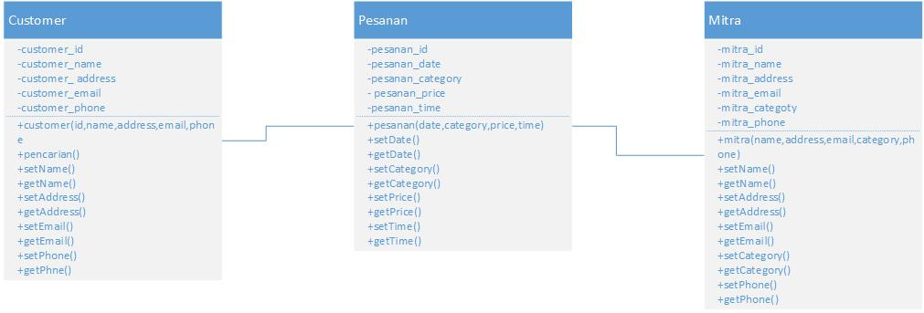

Gambar 6. Diagram kelas pencarian

#### Sequence Diagram

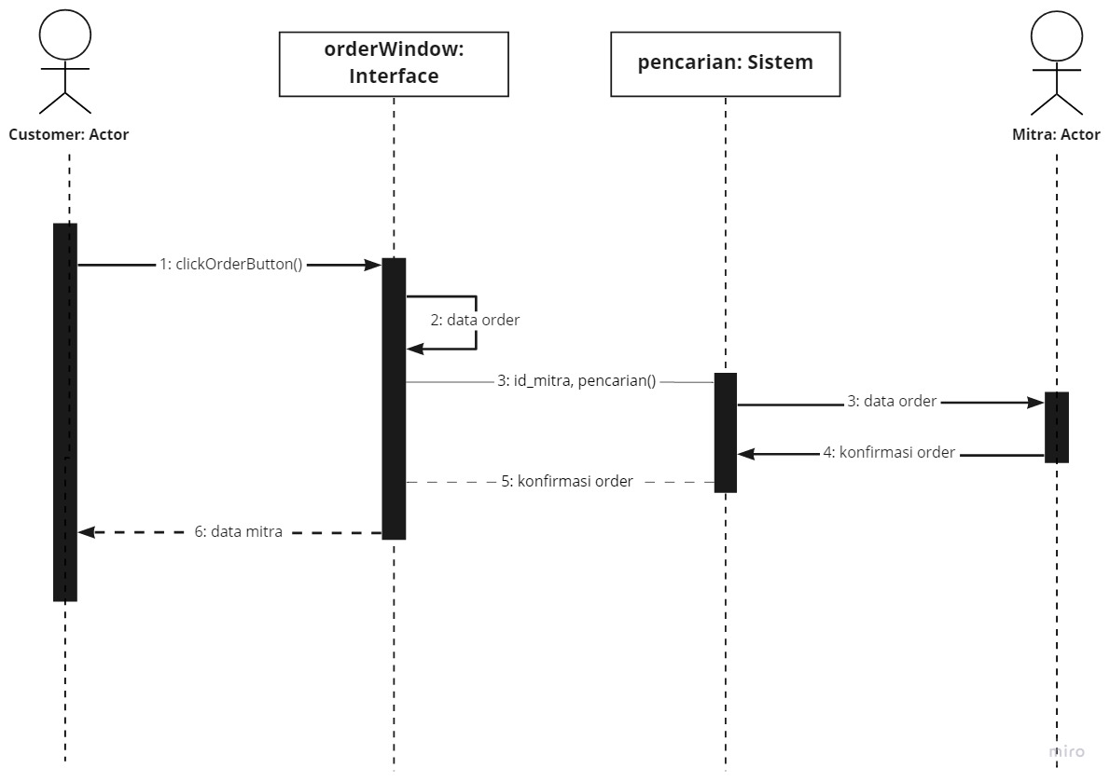

Gambar 7. Sequence diagram pencarian

### Use Case #2 Booking

*Skenario Use Case #2*

|  |  |
| --- | --- |
| Use Case | Booking |
| Input | Data_mitra(nama mitra,rating) |
| Output | Konfirmasi_pemesanan(idbooking,namamita,namacustomer) |
| Actor | Customer |
| Pre condition | Jika ingin melakukan booking, customer harus melakukan pencarian terlebih dahulu dan transaksi belum dimasukkan ke database. |
| Post condition | Customer mendapatkan konfirmasi pembayaran dan transaksi dimasukkan ke database. |
| Description | Merupakan proses yang dilakukan untuk melalukan pemesanan mitra. |
| Typical Course of Event | |  |  | | --- | --- | | Actor | System | | 1. Melakukan proses pencarian. | 1. Menampilkan data pencarian | | 1. Memilih tombol accept | 1. Sistem melakukan konfirmasi pemesanan. | |  | 1. Sistem memasukkan transaksi ke database. | |  | 1. Sistem menampilkan konfirmasi pemesanan. | | 1. Mengecek kembali data pemesanan. |  | |

Table 10. Use case skenario booking

#### Perancangan Antarmuka Usecase #2

*Page Booking Option #1*

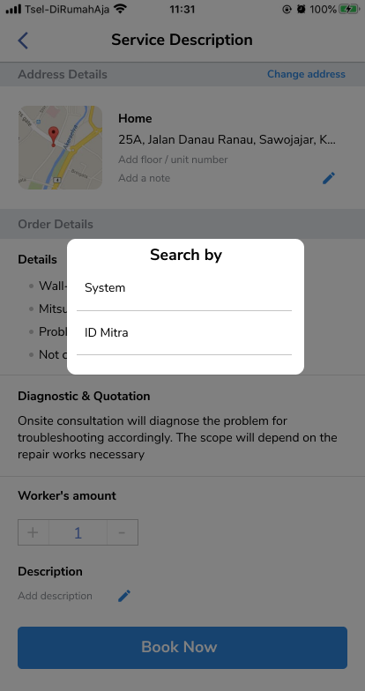

Gambar 8. Perancangan antarmuka page booking

#### Tabel Identifikasi Antarmuka / Layar / Page

|  |  |  |
| --- | --- | --- |
| **ID. LAYAR** | **NAMA LAYAR** | **DESKRIPSI** |
| #1 | *Page Booking Option* | Merupakan halaman untuk memesan pesanan sesuai dengan keinginan user sebelumnya. |

Table 11. Identifikasi antarmuka page booking

*Page Booking Option*

|  |  |  |  |
| --- | --- | --- | --- |
| **Id_Objek** | **JENIS** | **LABEL\*** | **Keterangan\*\*** |
| *Button System* | *Button* | *System* | Jika diklik, maka pemesanan dilakukan dengan pencarian *default* oleh sistem. |
| *Buuton IDmitra* | *Button* | *ID Mitra* | Jika diklik, maka pemesanan dilakukan dengan pencarian melalui id mitra.. |

Table 12. Page booking option

#### Identifikasi Object Baru

TABEL OBJECT PERANCANGAN

|  |  |  |
| --- | --- | --- |
| **No** | **Nama Object Baru** | **Jenis / Tipe Kelas** |
| 1. | Customer | Main class, Entity |
| 2. | Mitra | Main class, Entity |
| 3. | Pesanan | Main class, Entity |

Table 13. Object perancangan booking

#### Diagram Kelas

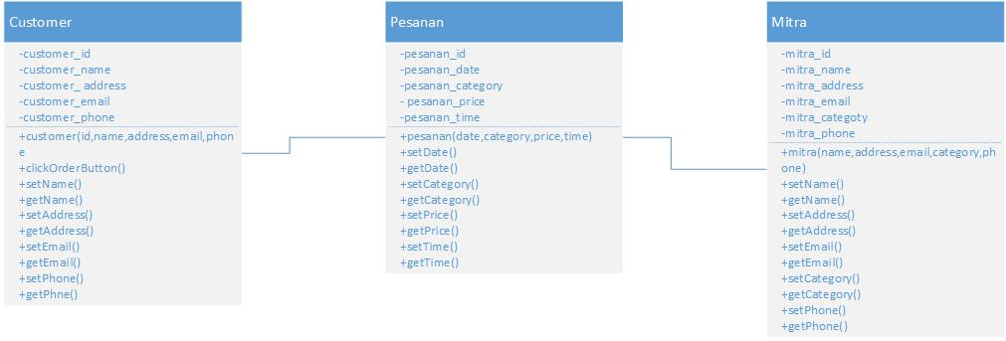

Gambar 9. Diagram kelas booking

#### Sequence Diagram

**

Gambar 10. Sequence diagram booking

### Use Case #3 Pembayaran

|  |  |
| --- | --- |
| Use Case | Pembayaran |
| Input | Data_pembayaran(idbooking) |
| Output | Konfirmasi_pembayaran(idbooking,nama mitra) |
| Actor | Customer |
| Pre condition | Jika ingin melakukan pembayaran , mitra telah selesai melakukan pekerjaan. |
| Post condition | Customer telah menginputkan data pembayaran dan sistem telah mengonfirmasi data pembayaran. |
| Description | Merupakan proses yang dilakukan untuk melakukan pembayaran |
| Typical Course of Event | |  |  | | --- | --- | | Actor | System | | 1. Membuka menu pembayaran. | 1. Sistem melakukan pencarian transaksi terhadap id booking. | |  | 1. Sistem mengalkulasikan biaya. | |  | 1. Sistem menampilkan data_pembayaran. | | 1. Melakukan pembayaran |  | |  | 1. Mengonfirmasi pembayaran. | |  | 1. Menampilkan konfirmasi pembayaran. | |

Table 14. Use case skenario pembayaran

#### Perancangan Antarmuka Usecase #3

*Page Pembayaran #1*

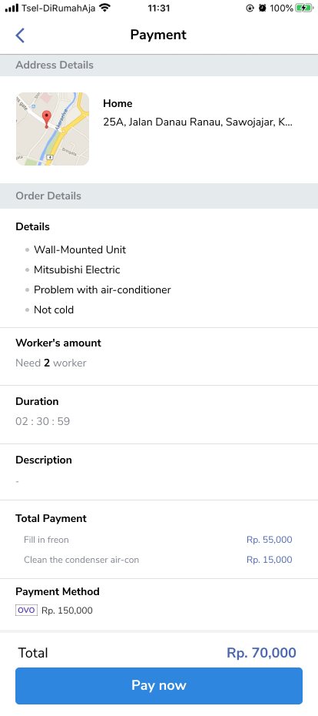

Gambar 11. Perancangan antarmuka page pembayaran

#### Tabel Identifikasi Antarmuka / Layar / Page

|  |  |  |
| --- | --- | --- |
| **ID. LAYAR** | **NAMA LAYAR** | **DESKRIPSI** |
| #1 | *Page Pembayaran* | Merupakan halaman yang digunakan customer jika ingin melakukan pembayaran terhadap pekerjaan yang sudah selesai |

Table 15. Identifikasi antarmuka page pembayaran

*Page HOMEPAGE*

|  |  |  |  |
| --- | --- | --- | --- |
| **Id_Objek** | **JENIS** | **LABEL\*** | **Keterangan\*\*** |
| *Button Pay* | *Button* | *Pay Now* | *Jika diklik, maka akan dilakukan pembayaran oleh customer dan pesanan telah dibayar.* |

Table 16. Page homepage pembayaran

#### Identifikasi Object Baru

TABEL OBJECT PERANCANGAN

|  |  |  |
| --- | --- | --- |
| **No** | **Nama Object Baru** | **Jenis / Tipe Kelas** |
| 1. | Customer | Main class, Entity |
| 2. | Mitra | Main class, Entity |
| 3. | Pesanan | Main class, Entity |

Table 17. Object perancangan pembayaran

#### Diagram Kelas

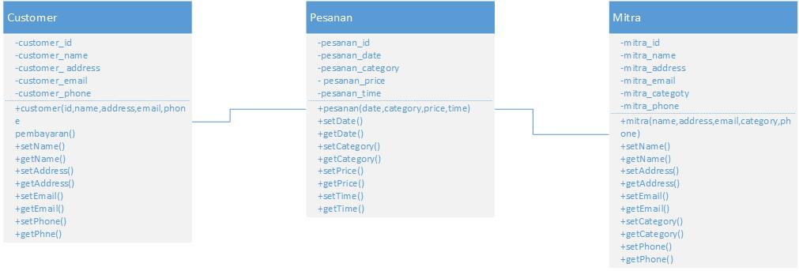

Gambar 12. Diagram kelas pembayaran

#### Sequence Diagram

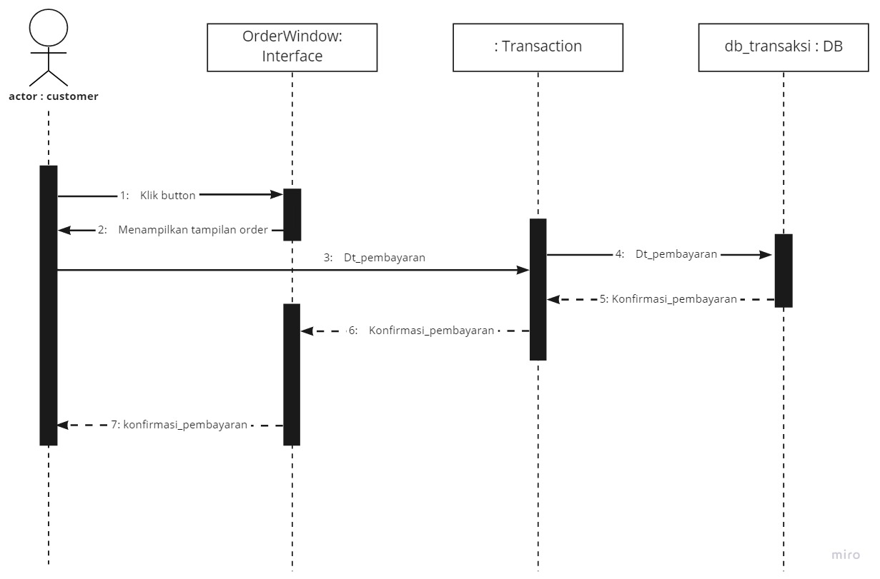

Gambar 13. Sequence diagram pembayaran

### Use Case #4 Konfirmasi Booking

|  |  |
| --- | --- |
| Use Case | Konfirmasi_Booking |
| Input | Detail pesanan (id_pesanan) |
| Output | Data pesanan(tanggal,durasi,harga) |
| Actor | Mitra |
| Pre condition | Mitra belum mendapatkan pesanan dari customer. |
| Post condition | Mitra menerima detail pesanan dan mitra menerima konfirmasi pesanan. |
| Description | Merupakan proses yang dilakukan sebagai konfirmasi pesanan oleh mitra. |
| Typical Course of Event | |  |  | | --- | --- | | Actor | System | |  | 1. Sistem menampilkan pesanan masuk | | 1. Memilih untuk menerima atau menolak pesanan |  | |  | 1. Jika pesanan diterima, maka pesanan akan disimpan di database. | |  | 1. Menampilkan pekerjaan yang telah diterima. | |

Table 18. Use case scenario konfirmasi booking

#### Perancangan Antarmuka Usecase #4

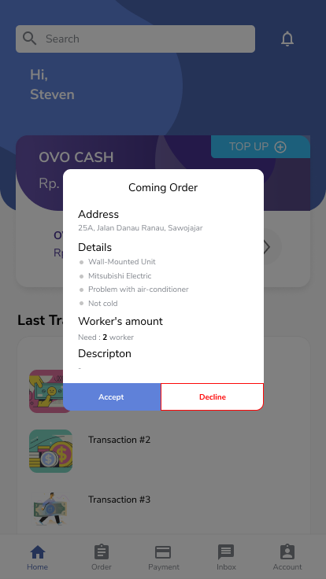

Gambar 14. Perancangan antarmuka page konfirmasi booking

#### Tabel Identifikasi Antarmuka / Layar / Page

|  |  |  |
| --- | --- | --- |
| **ID. LAYAR** | **NAMA LAYAR** | **DESKRIPSI** |
| *1* | *Page Confirm Order* | *Menampilkan pesanan yang telah dipesan oleh customer dan diterima mitra.* |

Table 19. Identifikasi antarmuka page konfirmasi booking

UNTUK MASING – MASING ANTAR MUKA / PAGE dibuatkan spesifikasi detil

*Antarmuka XXX: {diisi dengan no. layar atau no gambar rancangan antarmuka}*

*Page HOMEPAGE*

|  |  |  |  |
| --- | --- | --- | --- |
| **Id_Objek** | **JENIS** | **LABEL\*** | **Keterangan\*\*** |
| *Button Accept* | *Button* | *Accept* | *Jika diklik, maka pekerjaan akan berubah menjadi aktif dan ditangani oleh mitra terkait* |
| *Buuton Decline* | *Button* | *Decline* | *Jika diklik, maka perkerjaan tersebut tidak akan diambil oleh mitra tersebut dan akan dilempar kembali.* |

Table 20. Page homepage konfirmasi booking

#### Identifikasi Object Baru

TABEL OBJECT PERANCANGAN

|  |  |  |
| --- | --- | --- |
| **No** | **Nama Object Baru** | **Jenis / Tipe Kelas** |
| 1. | Customer | Main class, Entity |
| 2. | Mitra | Main class, Entity |
| 3. | Pesanan | Main class, Entity |

Table 21. Object perancangan konfirmasi booking

#### Diagram Kelas

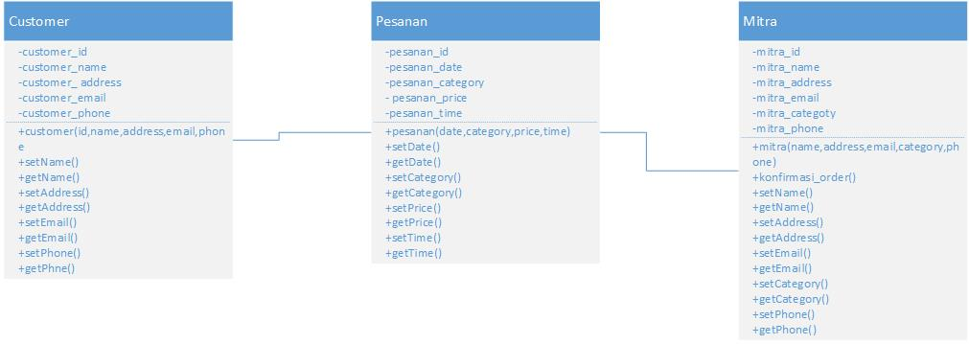

Gambar 15. Diagram kelas konfirmasi booking

#### Sequence Diagram

**

Gambar 16. Sequence diagram konfirmasi booking

### Use Case #5 Pengerjaan

### 

|  |  |
| --- | --- |
| Use Case | Pengerjaan |
| Input | Detail pesanan (id_pesanan) |
| Output | Data pekerjaan (id,tanggal,durasi,harga) |
| Actor | Mitra |
| Pre condition | Mitra belum melakukan pengerjaan dari order. |
| Post condition | Mitra telah melakukan pengerjaan dari pesanan dan menyelesaikannya. |
| Description | Merupakan proses yang dilakukan oleh mitra dalam sebagai proses pengerjaan dari pesanan. |
| Typical Course of Event | |  |  | | --- | --- | | Actor | System | |  | 1. Sistem menampilkan pesanan yang aktif | | 1. Mitra melakukan pekerjaan sesuai dengan pesanan |  | | 1. Mitra penyelesaikan pekerjaan |  | | 1. Mitra menekan tombol selesai sebagai tanda penyelesaian |  | |  | 1. Sistem memproses pesanan di database jika sudah dibayar | |  | 1. Sistem mengirim uang yang telah dibayar kepada mitra | |

Table 22. Use case skenario pengerjaan

#### Perancangan Antarmuka Usecase #5

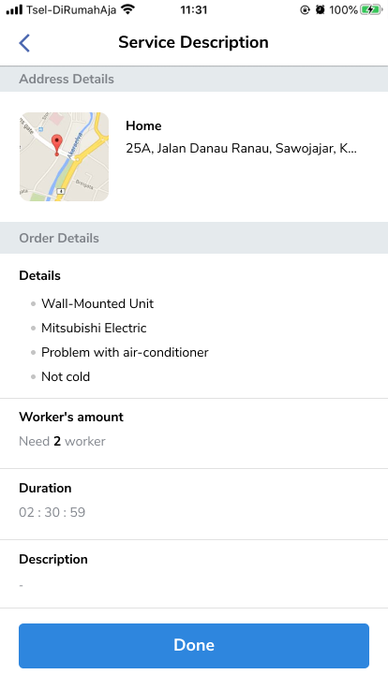

Gambar 17. Perancangan antarmuka page pengerjaan

#### Tabel Identifikasi Antarmuka / Layar / Page

|  |  |  |
| --- | --- | --- |
| **ID. LAYAR** | **NAMA LAYAR** | **DESKRIPSI** |
| *1* | *Page Pengerjaan* | *Halaman yang menampilkan detail pekerjaan yang sedang berjalan/dilakukukan oleh mitra.* |

Table 23. Identifikasi antarmuka page pengerjaan

*Page Pengerjaan*

|  |  |  |  |
| --- | --- | --- | --- |
| **Id_Objek** | **JENIS** | **LABEL\*** | **Keterangan\*\*** |
| *Button finish* | *Button* | *Done* | *Jika diklik, akan maka pekerjaan yang telah dilakukan akan berubah status menjadi selesai..* |

Table 24. Button page pengerjaan

#### Identifikasi Object Baru

TABEL OBJECT PERANCANGAN

|  |  |  |
| --- | --- | --- |
| **No** | **Nama Object Baru** | **Jenis / Tipe Kelas** |
| 1. | Customer | Main class, Entity |
| 2. | Mitra | Main class, Entity |
| 3. | Pesanan | Main class, Entity |

Table 25. Object perancangan pengerjaan

#### Diagram Kelas

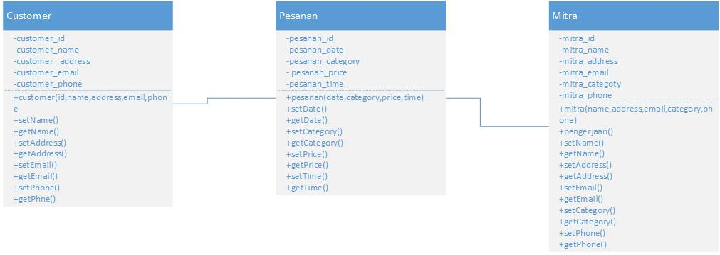

Gambar 18. Diagram kelas pengerjaan

#### Sequence Diagram

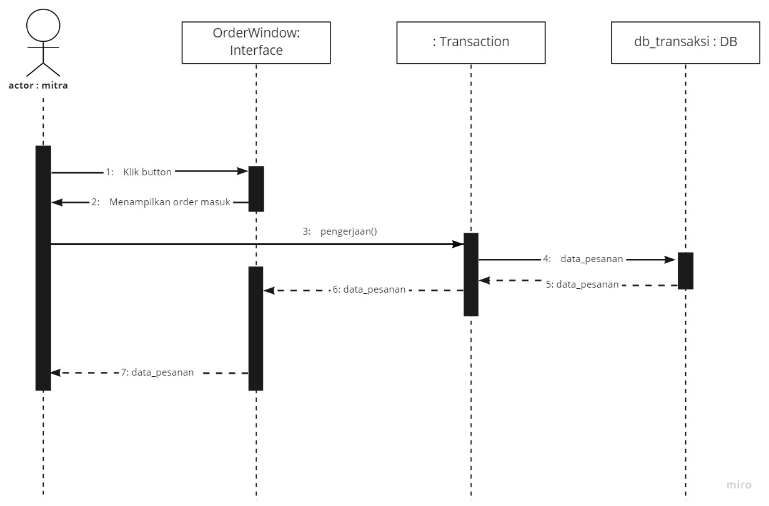

Gambar 19. Sequence diagram pengerjaan

### Use Case #6 Kelola Mitra

*Skenario Use Case #4 :*

|  |  |
| --- | --- |
| Use Case | Kelola Mitra |
| Input | Data_mitra |
| Output | Data_mitra (notifikasi) |
| Actor | Admin |
| Pre condition | Jika admin ingin mengelola mitra, admin harus masuk ke menu kelola mitra. Di kelola mitra, admin bisa melakukan create mitra, update mitra dan delete mitra. |
| Post condition | Ketika admin telah selesai mengelola mitra, akan ada notifikasi. |
| Description | Merupakan proses yang dilakukan oleh admin ketika ingin mengelola mitra. |
| Typical Course of Event | |  |  | | --- | --- | | Actor | System | | 1. Buka menu kelola mitra | 1. Sistem akan menampilkan halaman kelola mitra | |  | 1. Sistem akan menampilkan data mitra | | 1. pilih jenis kelola mitra.yaitu update dan delete |  | |  | 1. Jika update maka sistem akan mengirim perintah perubahan data. | |  | 1. Jika delete maka sistem akan mengirim perintah delete data. | |  | 1. Sistem akan menampilkan notifikasi/data mitra. | |

Table 26. Use case skenario kelola mitra

#### Perancangan Antarmuka Usecase #6

*Page Kelola Mitra #1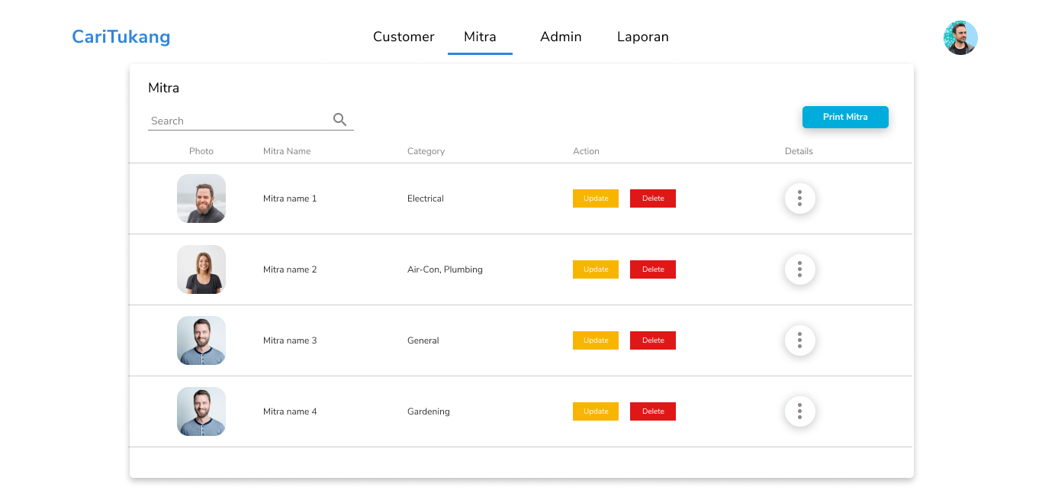*

Gambar 20. Perancangan antarmuka page kelola mitra

#### Tabel Identifikasi Antarmuka / Layar / Page

|  |  |  |
| --- | --- | --- |
| **ID. LAYAR** | **NAMA LAYAR** | **DESKRIPSI** |
| *#1* | *Page Kelola Mitra* | *Halaman yang menampilkan data mitra yang bisa dikelola oleh admin.* |

Table 27. Identifikasi antarmuka page kelola mitra

*Page Kelola Mitra*

|  |  |  |  |
| --- | --- | --- | --- |
| **Id_Objek** | **JENIS** | **LABEL\*** | **Keterangan\*\*** |
| *Button Print* | *button* | *Print Mitra* | *Tombol ini digunakan untuk mencetak data mitra* |
| *Button search* | *search button* | *Search* | *Tombol ini digunakan untuk mencari nama mitra yang ingin kita cari dengan cepat* |
| *Button update* | *button* | *update* | *Tombol ini digunakan untuk mengubah data mitra* |
| *Button delete* | *button* | *delete* | *Tombol ini digunakan untuk menghapus data mitra* |

Table 28. Button page kelola mitra

#### Identifikasi Object Baru

TABEL OBJECT PERANCANGAN

|  |  |  |
| --- | --- | --- |
| **No** | **Nama Object Baru** | **Jenis / Tipe Kelas** |
| 1. | Mitra | Main class, Entity |
|  |  |  |

Table 29. Object perancangan kelola mitra

#### Diagram Kelas

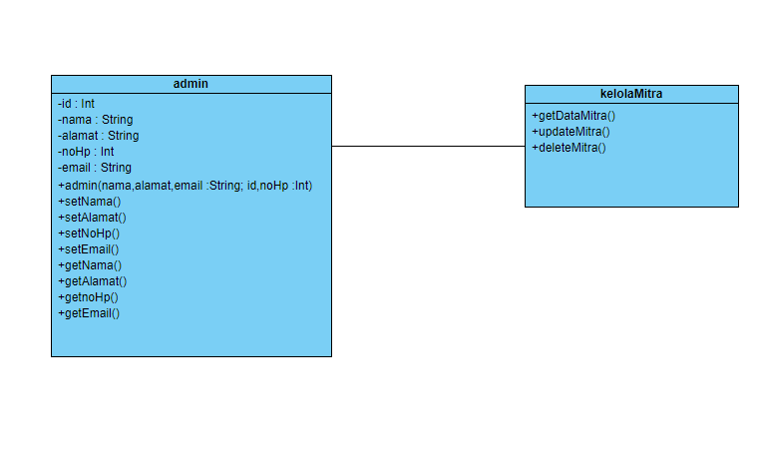

Gambar 21. Diagram kelas kelola mitra

#### Sequence Diagram



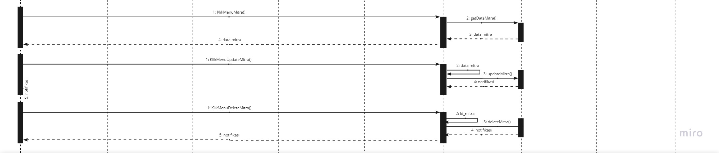

Gambar 22. Sequence diagram kelola mitra

### Use Case #7 Kelola Laporan

*Skenario Use Case #4 :*

|  |  |
| --- | --- |
| Use Case | Kelola Laporan |
| Input | Data_laporan |
| Output | Data_laporan (notifikasi) |
| Actor | Admin |
| Pre condition | Jika admin ingin mengelola laporan, admin harus masuk ke menu kelola laporan. Di kelola laporan, admin bisa melakukan update laporan dan delete laporan. |
| Post condition | Ketika admin telah selesai mengelola laporan, akan ada notifikasi. |
| Description | Merupakan proses yang dilakukan oleh admin ketika ingin mengelola laporan |
| Typical Course of Event | |  |  | | --- | --- | | Actor | System | | 1. Buka menu kelola laporan | 1. Sistem akan menampilkan halaman kelola laporan | |  | 1. Sistem akan menampilkan data laporan | | 1. pilih jenis kelola laporan.yaitu update dan delete |  | |  | 1. Jika update maka sistem akan mengirim perintah perubahan data. | |  | 1. Jika delete maka sistem akan mengirim perintah delete data. | |  | 1. Sistem akan menampilkan notifikasi/data laporan. | |

Table 30. Use case skenario kelola laporan

#### Perancangan Antarmuka Usecase #7

*Page Kelola Laporan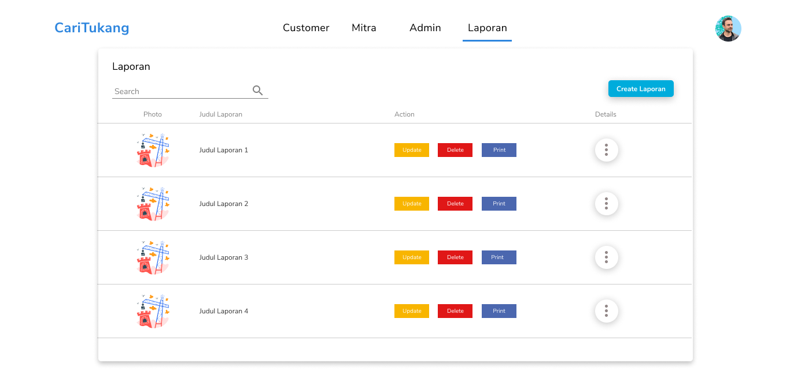*

Gambar 23. Perancangan antarmuka page kelola laporan

#### Tabel Identifikasi Antarmuka / Layar / Page

|  |  |  |
| --- | --- | --- |
| **ID. LAYAR** | **NAMA LAYAR** | **DESKRIPSI** |
| *#1* | *Page Kelola Laporan* | *Menampilkan halaman data laporan yang dikelola oleh admin* |

Table 31. identifikasi antarmuka page kelola laporan

*Page Kelola Laporan*

|  |  |  |  |
| --- | --- | --- | --- |
| **Id_Objek** | **JENIS** | **LABEL\*** | **Keterangan\*\*** |
| *Button create* | *button* | *Create Laporan* | *Tombol ini digunakan untuk admin ketika ingin membuat laporan baru.* |
| *Button search* | *search button* | *Search* | *Tombol ini digunakan untuk mencari yang ingin admin cari dengan cepat* |
| *Button update* | *button* | *update* | *Tombol ini digunakan untuk mengubah data laporan* |
| *Button delete* | *button* | *delete* | *Tombol ini digunakan untuk menghapus data laporan* |
| *Button print* | *button* | *Print* | *Tombol ini digunakan untuk mencetak data laporan* |

Table 32. Button page kelola laporan

#### Identifikasi Object Baru

TABEL OBJECT PERANCANGAN

|  |  |  |
| --- | --- | --- |
| **No** | **Nama Object Baru** | **Jenis / Tipe Kelas** |
| 1. | Customer | Main class, Entity |
| 2. | Mitra | Main class, Entity |
| 3. | Laporan | Main class, Entity |

Table 33. Object perancangan kelola laporan

#### Diagram Kelas

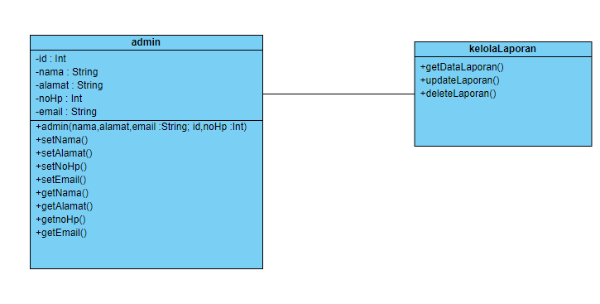

Gambar 24. Diagram kelas kelola laporan

#### Sequence Diagram



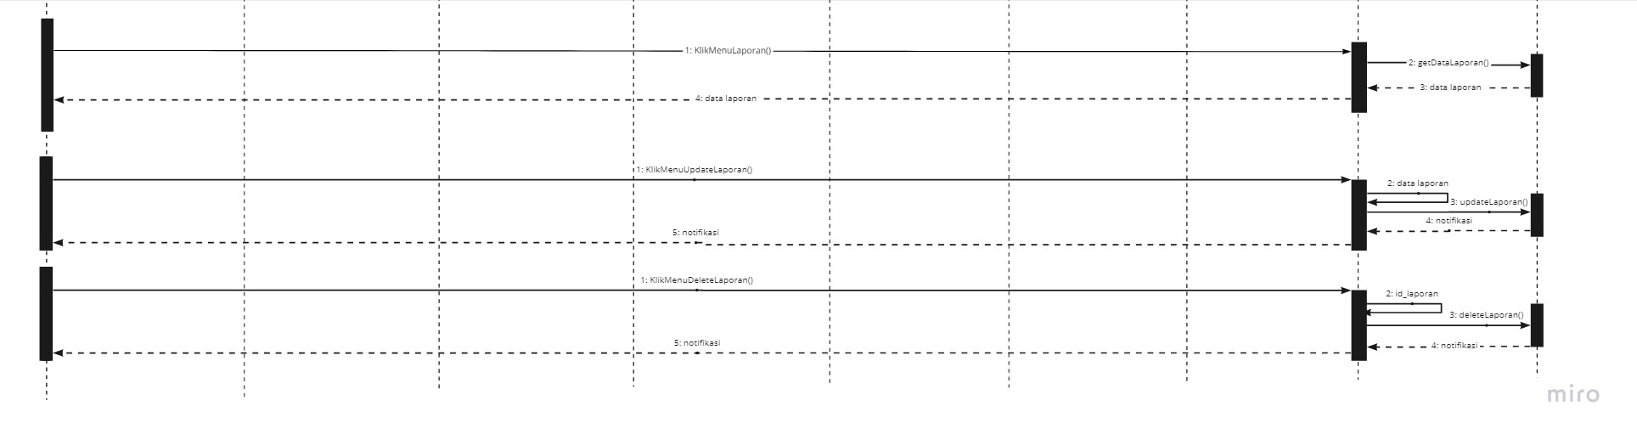

Gambar 25. Sequence diagram kelola laporan

### Use Case #8 Kelola Customer

*Skenario Use Case #8 :*

|  |  |
| --- | --- |
| Use Case | Kelola Customer |
| Input | Data_customer |
| Output | Data_customer (notifikasi) |
| Actor | Admin |
| Pre condition | Jika admin ingin mengelola customer, admin harus masuk ke menu kelola customer. Di kelola customer, admin bisa melakukan update customer dan delete customer. |
| Post condition | Ketika admin telah selesai mengelola customer, akan ada notifikasi. |
| Description | Merupakan proses yang dilakukan oleh admin ketika ingin mengelola customer |
| Typical Course of Event | |  |  | | --- | --- | | Actor | System | | 1. Buka menu kelola customer | 1. Sistem akan menampilkan halaman kelola customer | |  | 1. Sistem akan menampilkan data customer | | 1. pilih jenis kelola customer.yaitu update dan delete |  | |  | 1. Jika update maka sistem akan mengirim perintah perubahan data. | |  | 1. Jika delete maka sistem akan mengirim perintah delete data. | |  | 1. Sistem akan menampilkan notifikasi/data customer. | |

Table 34. Use case skenario kelola customer

#### Perancangan Antarmuka Usecase #8

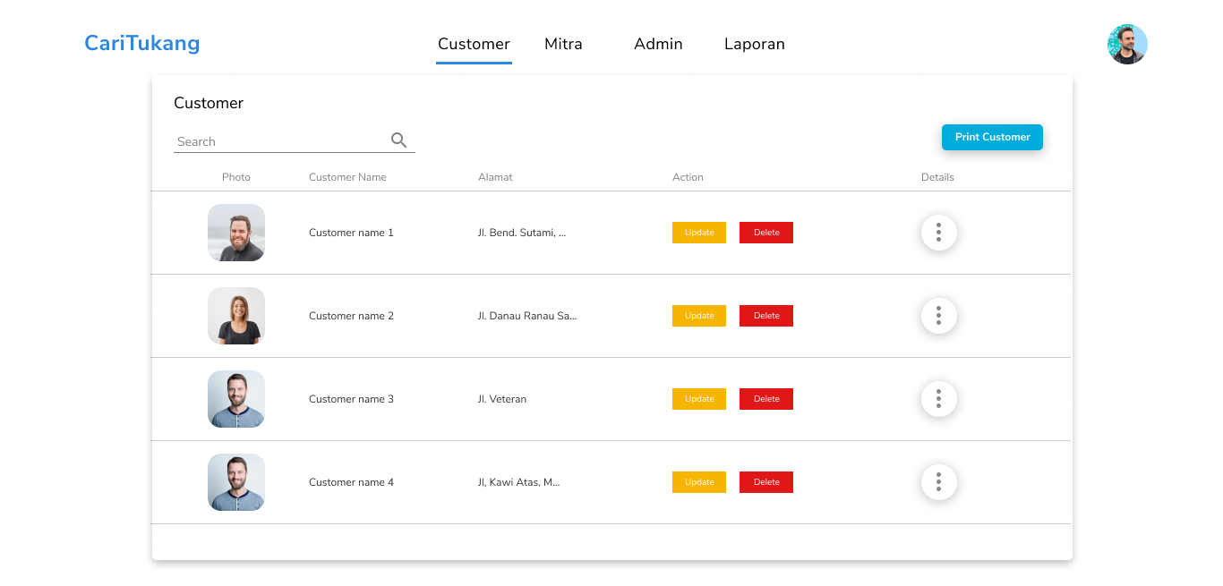

Gambar 26. Perancangan antarmuka page kelola customer

#### Tabel Identifikasi Antarmuka / Layar / Page

|  |  |  |
| --- | --- | --- |
| **ID. LAYAR** | **NAMA LAYAR** | **DESKRIPSI** |
| *#1* | *Page Kelola Customer* | *Menampilkan halaman data customer yang dikelola oleh admin* |

Table 35. Identifikasi antarmuka page kelola customer

UNTUK MASING – MASING ANTAR MUKA / PAGE dibuatkan spesifikasi detil

*Antarmuka XXX: {diisi dengan no. layar atau no gambar rancangan antarmuka}*

*Page Kelola Customer*

|  |  |  |  |
| --- | --- | --- | --- |
| **Id_Objek** | **JENIS** | **LABEL\*** | **Keterangan\*\*** |
| *Button Print* | *button* | *Print Customer* | *Tombol ini digunakan untuk mencetak data customer* |
| *Button search* | *search button* | *Search* | *Tombol ini digunakan untuk mencari nama customer yang ingin kita cari dengan cepat* |
| *Button update* | *button* | *update* | *Tombol ini digunakan untuk mengubah data customer* |
| *Button delete* | *button* | *delete* | *Tombol ini digunakan untuk menghapus data customer* |

Table 36. Button page kelola customer

#### Identifikasi Object Baru

TABEL OBJECT PERANCANGAN

|  |  |  |
| --- | --- | --- |
| **No** | **Nama Object Baru** | **Jenis / Tipe Kelas** |
| 1. | Customer | Main class, Entity |
| 2. | Mitra | Main class, Entity |
|  |  |  |

Table 37. Object perancangan kelola customer

#### Diagram Kelas

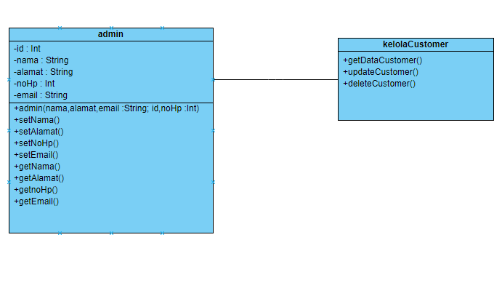

Gambar 27. Diagram kelas kelola customer

#### Sequence Diagram



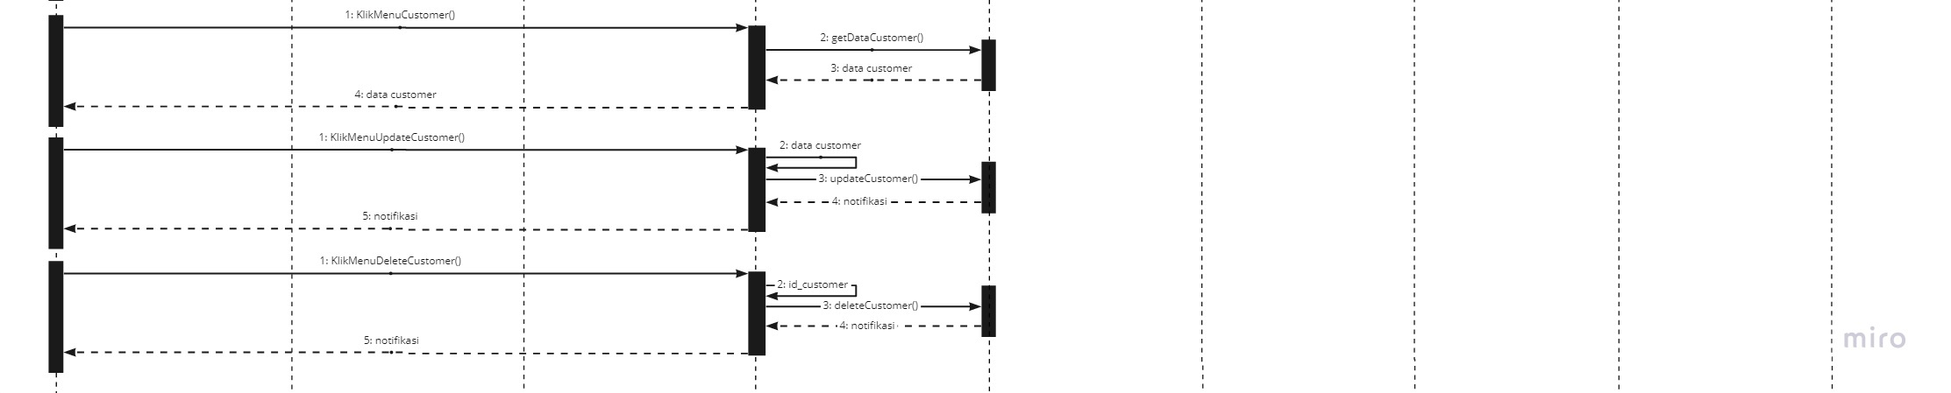

Gambar 28. Sequence diagram kelola customer

### Use Case #9 Kelola Admin

*Skenario Use Case #9 :*

|  |  |
| --- | --- |
| Use Case | Kelola Admin |
| Input | Data_admin |
| Output | Data_admin (notifikasi) |
| Actor | Admin |
| Pre condition | Jika admin ingin mengelola admin, admin harus masuk ke menu kelola admin. Di kelola admin, admin bisa melakukan create admin,update admin dan delete admin. |
| Post condition | Ketika admin telah selesai mengelola admin, akan ada notifikasi. |
| Description | Merupakan proses yang dilakukan oleh admin ketika ingin mengelola admin |
| Typical Course of Event | |  |  | | --- | --- | | Actor | System | | 1. Buka menu kelola laporan | 1. Sistem akan menampilkan halaman kelola laporan | |  | 1. Sistem akan menampilkan data laporan | | 1. pilih jenis kelola laporan.yaitu create, update dan delete |  | |  | 1. Jika creata maka sistem akan mengirim perintah membuat data admin. | |  | 1. Jika update maka sistem akan mengirim perintah perubahan data. | |  | 1. Jika delete maka sistem akan mengirim perintah delete data. | |  | 1. Sistem akan menampilkan notifikasi/data laporan. | |

Table 38. Use case skenario kelola admin

#### Perancangan Antarmuka Usecase #9

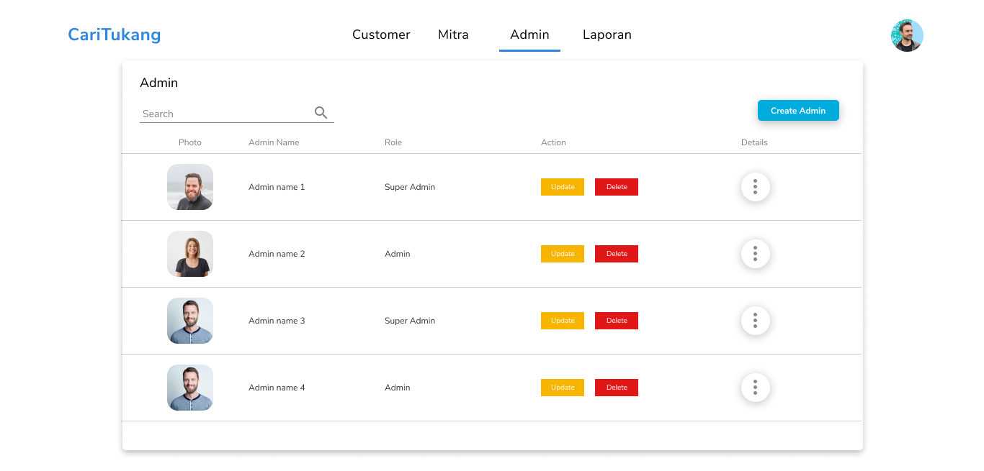

Gambar 29. Perancangan antarmuka page kelola admin

#### Tabel Identifikasi Antarmuka / Layar / Page

|  |  |  |
| --- | --- | --- |
| **ID. LAYAR** | **NAMA LAYAR** | **DESKRIPSI** |
| *#1* | *Page Kelola Admin* | *Menampilkan halaman data admin yang dikelola oleh admin sendiri.* |

Table 39. Identifikasi antarmuka page kelola admin

*Page Kelola Admin*

|  |  |  |  |
| --- | --- | --- | --- |
| **Id_Objek** | **JENIS** | **LABEL\*** | **Keterangan\*\*** |
| *Button create* | *button* | *Create Admin* | *Tombol ini digunakan untuk admin ketika ingin membuat data admin baru.* |
| *Button search* | *search button* | *Search* | *Tombol ini digunakan untuk mencari data admin yang ingin admin cari dengan cepat* |
| *Button update* | *button* | *update* | *Tombol ini digunakan untuk mengubah data admin* |
| *Button delete* | *button* | *delete* | *Tombol ini digunakan untuk menghapus data customer* |

Table 40. Button page kelola admin

#### Identifikasi Object Baru

TABEL OBJECT PERANCANGAN

|  |  |  |
| --- | --- | --- |
| **No** | **Nama Object Baru** | **Jenis / Tipe Kelas** |
| 1. | Customer | Main class, Entity |
| 2. | Mitra | Main class, Entity |
|  |  |  |

Table 41. Object perancangan kelola admin

*\*Tipe kelas seperti Boundary(Interface), Entity(Database), Controller*

#### Diagram Kelas

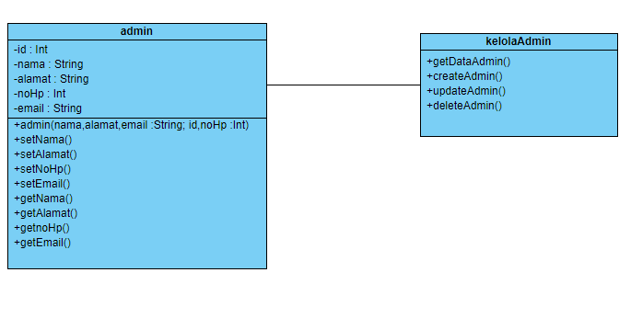

Gambar 30. Diagram kelas kelola admin

#### Sequence Diagram

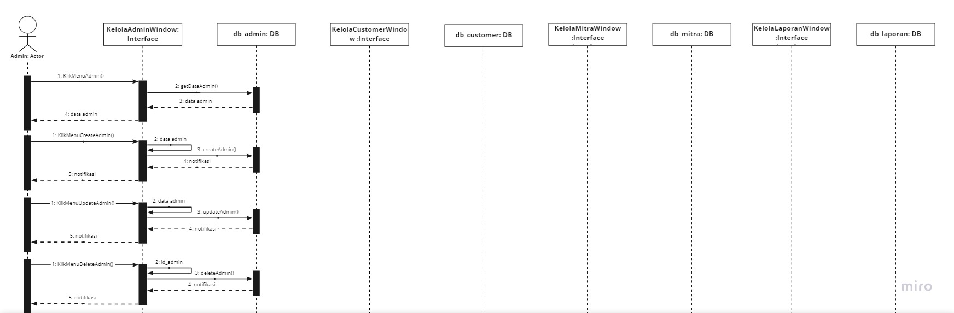

Gambar 31. Sequence diagram kelola admin

# Perancangan Detil

#### Perancangan Detil Kelas

*Bagian ini diisi dengan daftar keseluruhan kelas yang akan digunakan dalam PL. menggunakan model MVC*

**TABEL KELAS :**

|  |  |  |  |
| --- | --- | --- | --- |
| **ID Kelas** | **Nama Kelas Perancangan** | **Atribute (visibility)** | **Method / Operation** |
| *1.* | *Customer* | *customer_id (private)* | *customer(phone, id, name, email, password : String)* |
|  |  | *customer_name (private)* | *pencarian()* |
|  |  | *customer_email (private)* | *setName()* |
|  |  | *customer_phone (private)* | *setEmail()* |
|  |  | *customer_password (private)* | *setPhone()* |
|  |  |  | *setPassword()* |
|  |  |  | *getId()* |
|  |  |  | *getPassword()* |
|  |  |  | *getName()* |
|  |  |  | *getEmail()* |
|  |  |  | *getPhone()* |
|  |  |  | *clickOrderButton()* |
|  |  |  | *order()* |
|  |  |  | *pembayaran()* |
|  |  |  |  |
| *2.* | *Mitra* | *mitra_id(private)* | *mitra(phone, password id,name,email,category,password : String)* |
|  |  | *mitra_name(private)* | *setName()* |
|  |  | *mitra_address(private)* | *setAddress()* |
|  |  | *mitra_email(private)* | *setEmail()* |
|  |  | *mitra_category(private)* | *setCategory()* |
|  |  | *mitra_phone(private)* | *setPhone()* |
|  |  | *mitra_password(private)* | *setPassword()* |
|  |  |  | *getId()* |
|  |  |  | *getPassword()* |
|  |  |  | *getName()* |
|  |  |  | *getAddress()* |
|  |  |  | *getEmail()* |
|  |  |  | *getCategory()* |
|  |  |  | *getPhone()* |
|  |  |  | *konfirmasiBooking()* |
|  |  |  |  |
| *3.* | *Admin* | *admin_id(private)* | *admin(id,name,address,email,password :String)* |
|  |  | *admin_email(private)* | *setEmail()* |
|  |  | *admin_password(private)* | *setPassword()* |
|  |  |  | *getId()* |
|  |  |  | *getEmail()* |
|  |  |  | *getPassword()* |
|  |  |  |  |
| *4.* | *Pesanan* | *pesanan_id(private)* | *pesanan(id, start_time, job_time, address, job_description : String; price: Int; customer: Customer; mitra: Mitra[])* |
|  |  | *pesanan_customer(private)* | *setCustomer()* |
|  |  | *pesanan_mitra(private)* | *setMitra()* |
|  |  | *pesanan_start_time(private)* | *setStartTime()* |
|  |  | *pesanan_job_time(private)* | *setJobTime()* |
|  |  | *pesanan_price(private)* | *setPrice()* |
|  |  | *pesanan_address(private)* | *setAddress()* |
|  |  | *pesanan_job_description(private)* | *setJobDescription()* |
|  |  |  | *getId()* |
|  |  |  | *getCustomer()* |
|  |  |  | *getMitra()* |
|  |  |  | *getStartTime()* |
|  |  |  | *getJobTime()* |
|  |  |  | *getPrice()* |
|  |  |  | *getAddress()* |
|  |  |  | *getJobDescription()* |
|  |  |  | *generatePrice()* |
|  |  |  |  |
| *5.* | *Kelola Mitra* |  | *getDataMitra()* |
|  |  |  | *updateMitra()* |
|  |  |  | *deleteMitra()* |
|  |  |  |  |
| *6.* | *Kelola Customer* |  | *getDataCustomer()* |
|  |  |  | *updateCustomer()* |
|  |  |  | *deleteCustomer()* |
|  |  |  |  |
| *7.* | *Kelola Admin* |  | *getDataAdmin()* |
|  |  |  | *createAdmin()* |
|  |  |  | *updateAdmin()* |
|  |  |  | *deleteAdmin()* |
|  |  |  |  |
| *8.* | *Kelola Laporan* |  | *getDatalaporan()* |
|  |  |  | *updateLaporan()* |
|  |  |  | *deleteLaporan()* |
|  |  |  |  |
|  |  |  |  |

Table 42. Perancangan detil kelas

*Untuk setiap kelas:*

* *identifikasi operasi (mengacu pada tanggung-jawab kelas),*
* *identifikasi atribut, termasuk visibility-nya*

Gambar 32. Class diagram

#### Perancangan Kelas Persistensi (***Basis Data Skema Tabel)

Skema Relasi database yang digunakan

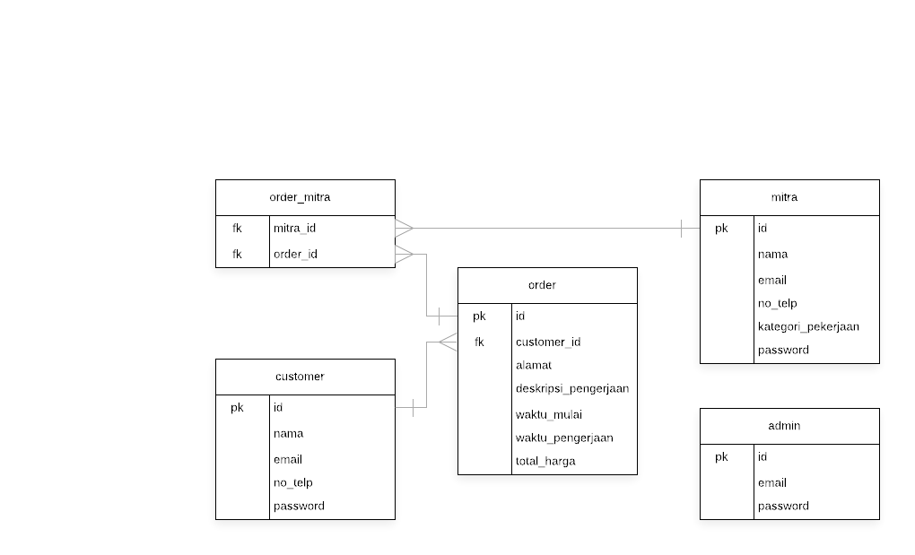

Gambar 33. Perancangan kelas persistensi

#### Algoritma #1

*Nama Kelas : Pesanan*

*Nama Operasi : generatePrice*

*Algoritma :*

|  |
| --- |
| function generatePrice(job_time, price_per_hour) : price  kamus:  algoritma:  -> job_time * price_per_hour |

#### Algoritma #2

*Nama Kelas : Customer*

*Nama Operasi : pencarian*

*Algoritma :*

|  |
| --- |
| function pencarian(mitra_id: string) : Mitra  kamus:  mitra: Mitra  algoritma:  for (m in mitra) {  if (m.getId() == mitra_id) {  -> m  }  }  -> null |

#### Algoritma #3

*Nama Kelas : Customer*

*Nama Operasi : order*

*Algoritma :*

|  |
| --- |
| procedure order(order: Order[], data: Order)  kamus:  algoritma:  order.append(data) |

#### Algoritma #4

*Nama Kelas : Customer*

*Nama Operasi : order*

*Algoritma :*

|  |
| --- |
| procedure pencarian(order: Order[], data: Order)  kamus:  algoritma:  order.append(data) |

#### Algoritma #5

*Nama Kelas : Mitra*

*Nama Operasi : konfirmasiBooking*

*Algoritma :*

|  |
| --- |
| function konfirmasiBooking(dataOrder: Order, konfirmasi: string): boolean  kamus:  mitra: Mitra  algoritma:  if (konfirmasi) {  order.setMitra = mitra  }  ->konfirmasi |

#### Perancangan Query

*Query :*

|  |  |  |
| --- | --- | --- |
| *No Query* | *Query* | *Keterangan* |
| *Q-001* | *insert into order value(customer_id, alamat, deskripsi_pekerjaan) values(customer_id, alamat, deskripsi_pekerjaan);* | *booking* |
| *Q-002* | *select id from mitra where id = ‘id’* | *pencarian mitra dengan id* |
| *Q-003* | *update order set total_harga = total_harga where id = ‘id’* | *pembayaran* |
| *Q-004* | *insert* *into* *admin value(email, password) values(email, password)* | *createAdmin* |
| *Q-005* | *Select * from order*  *Join customer on customer.id = order.customer_id*  *Join order_mitra on order_mitra.order_id = order.id*  *Join mitra on order_mitra.mitra_id = mitra.id* | *getDataLaporan* |

Table 43. Perancangan query

# Matriks Kerunutan (Requirement Traceability Matrix)

|  |  |  |
| --- | --- | --- |
| **Kode FR** | **Nama Functional Requirement** | **Nama Use Case** |
| FR-01 | pencarian() | pencarian |
| FR-02 | order() | booking |
| FR-03 | pembayaran() | pembayaran |
| FR-04 | konfirmaiBooking() | konfirmasi booking |
| FR-05 | getDataMitra() | kelola mitra |
| FR-06 | updateDataMitra() | kelola mitra |
| FR-07 | deleteMitra() | kelola mitra |
| FR-08FR-06 | getDataCustomer()getDataCustomer() | kelola customer |
| 9 | updateDataCustomer()updateCustomer() | kelola customer |
| FR-10 | deleteDataCustomer() | kelola customer |
| FR-11 | getDataAdmin() | kelola admin |
| FR-12 | updateDataAdmin() | kelola admin |
| FR-13 | deleteDataAdmin() | kelola admin |
| FR-14 | createDataAdmin() | kelola admin |
| FR-15 | getDataLaporan()deletCustomer() | kelola laporankelola customer |
| FR-16 | updateDataLaporan() |  |
| FR-17 | deleteDataLaporan() | kelola laporan |
| FR-07 | getDataAdmin() | kelola admin |
|  | createAdmin() | kelola admin |
|  | updateAdmin() | kelola admin |
|  | deleteAdmin() | kelola admin |
| FR-08 | getDataLaporan() | kelola laporan |
|  | updateLaporan() | kelola laporan |
|  | deleteLaporan() | kelola laporan |

Table 44. Matriks kerunutan